Exchanger bot
Руководство пользователя.

ВНИМАНИЕ! Программа продается на сайте:
http://www.plati.ru/asp/pay.asp?id_d=1162810 (а также на free-lance.ru)
остальные источники являются нелегальными.
При запуске программа попросит ввести пароль для расшифровки конфига заданный при начальной настройке программы. После ввода пароля в system tray (рядом с часами) появится значок программы. Все функции программы доступны через меню вызываемое щелчком правой кнопки мыши по значку программы:
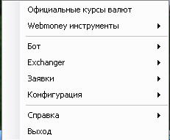

- При наведении мыши на пункт «Официальные курсы валют», отображаются курсы ЦБ евро и доллара на сегодняшний день, или если есть курс на завтра (курсы на завтрашний день появляются после 12 часов по Москве).

- Пункт меню «Webmoney инструменты» предназначен для получения информации по ВМИД-у пользователя и для работы с ним:
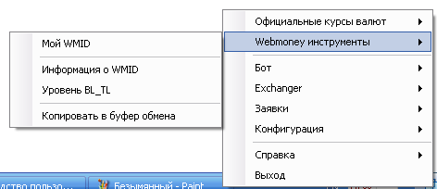

- Пункт «Мой WMID» отображает окно с функциями просмотра истории операций по кошелькам, и просмотра баланса, а также просмотра доверенных кошельков данного wmid-а пользователя. Бот для получения баланса по кошельку пользуется историей операций этого кошелька. Аналогично, когда бот производит обмены на бирже, ему необходима история операций (хотя бы один перевод на кошелек или с кошелька, на любую сумму) для получения баланса на кошельке.

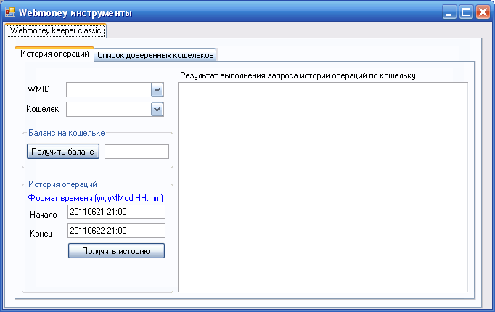

- Пункт меню «Информация о WMID» предназначена для отображения информации о номере wmid-а (Данные которые отображаются на странице - http://passport.webmoney.ru/asp/VerifyWMID.asp).
- «Уровень BL_TL» отображает бизнес и кредитный уровень интересующего wmid-a.
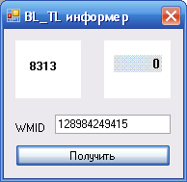

- «Копировать в буфер обмена» - при нажатии на этот пункт меню, отображается wmid пользователя и все кошельки в подменю wmid-a, при нажатии на соответствующем пункте происходит копирование номера wmid-a или номера кошелька в буфер обмена.
Запуск и работа с ботом

Для запуска и останова бота, а также контроля его работы предназначен пункт «Бот».
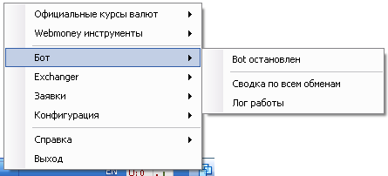

- Для запуска и останова бота служит первый пункт меню.
- «Сводка по всем обменам» отображает информацию о выполненных обменах, и полученной выгоде.
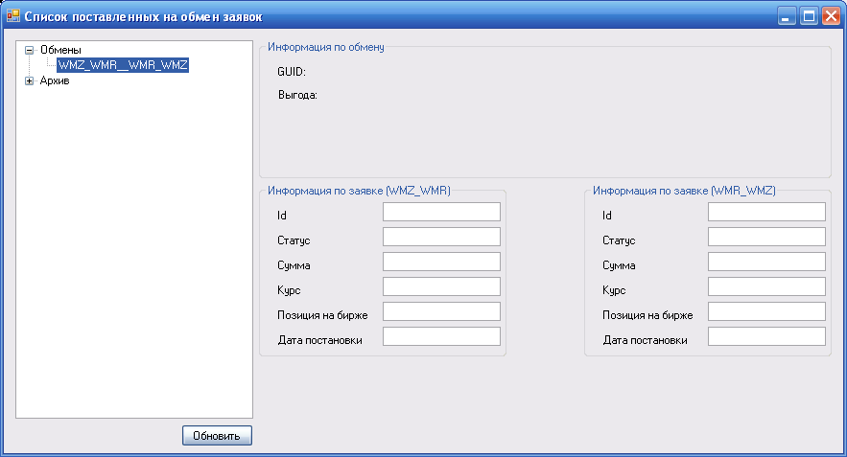
  - В списке «Обмены» находится список выставленных ботом на бирже обменов. Бот работает только с одним активным в данный момент обменом, пока не произойдет гашения заявок входящих в обмен, бот не будет выставлять новые заявки на обмен. Поэтому почти всегда в спиcке “обмены” находится только одна заявка. В “обмен” входит две заявки: доллар-рубль(WMZ_WMR) и рубль-доллар(WMR_WMZ). После того как будут куплены обе заявки из обмена, он будет перенесен в архив, где можно будет посмотреть информацию о нем, выбрав соответствующий пункт.
  - Справа в окне отображается информация по выставленным заявкам и полученной выгоде.
- Для контроля за работой бота (и программы) предназначен пункт меню «Лог работы», в нем содержится весь журнал работы программы.
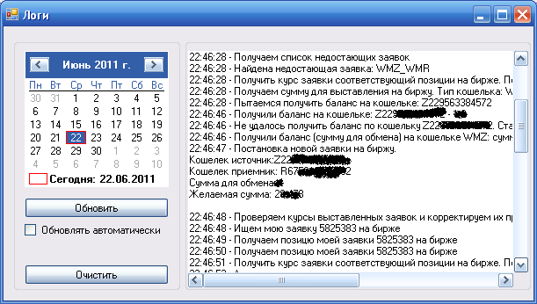

Для работы с биржей предназначено меню «Exchanger»
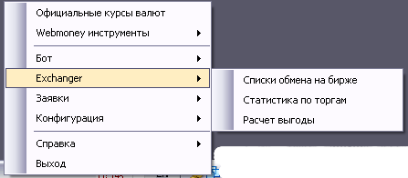

Пункт «Списки обмена на бирже» отображает текущие торги на бирже http://wm.exchanger.ru
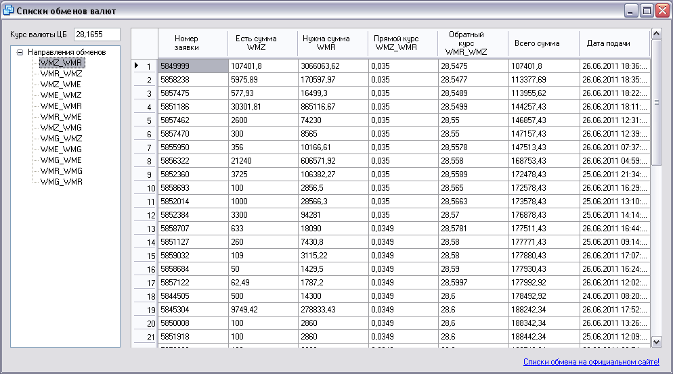

Пункт «Расчет выгоды» предназначен для расчета выгоды обмена с учетом комиссии webmoney.
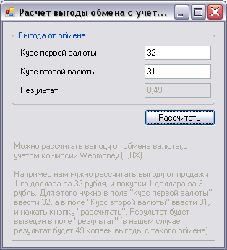
Для ручной работы с эксченджером предназначено меню «Заявки»:
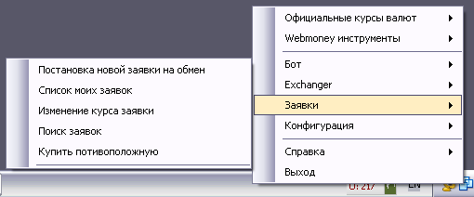

Пункт «Постановка новой заявки на обмен» отображает окно для постановки новой заявки на обмен на эксченджере.
Пункт «Список моих заявок» отображает список заявок пользователя.
Пункт «Изменение курса заявки» меняет курс выбранной заявки пользователя.
Пункт «Купить противоположную» покупает выбранную пользователем противоположную по направлению заявку с биржи.
Пункт «Поиск заявок» отображает окно, предназначенное для поиска своих заявок на обменнике и определения их порядкового места, а также поиска места по ID заявки на котором она находится.
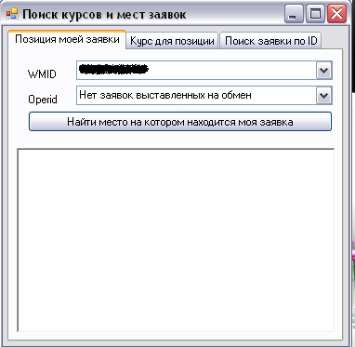

Пунк «Конфигурация» предназначен для редактирования настроек программы.
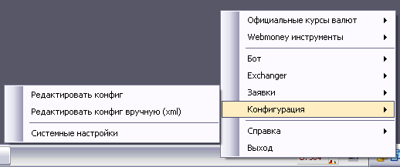

Все настройки в этом меню, редактируются при первичном запуске программы.
Для установки корневого сертификата системы webmoney. А также установки доверия для кошельков пользователя, по которым будут производиться обмены на бирже, для wmid-а exchanger-a (128984249415) на перевод средств. Служит пункт «Системные настройки»
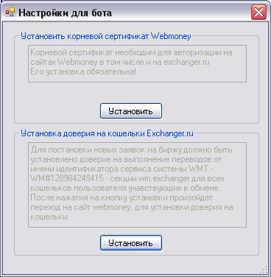

Доступ к окну конфигурации доступен только по паролю, так как в нем отображается конфиденциальная информация пользователя, поэтому для доступа придется ввести пароль для созданного конфигурационного файла.
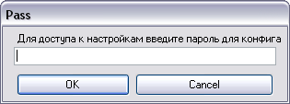
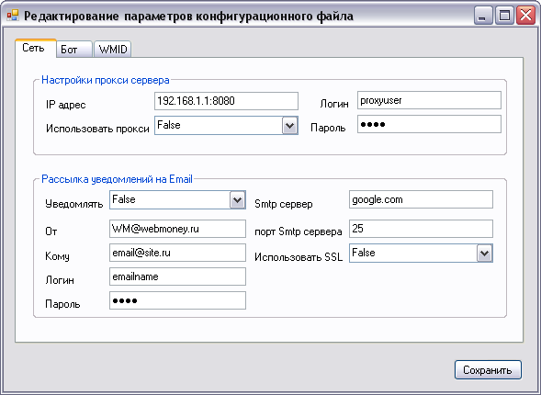
В этом окне пользователь может настроить все необходимые ему параметры.
Теперь необходимо ввести данные об используемом wmid-е, кошельках и текстовом представлении ключей. Для этого служит закладка WMID.
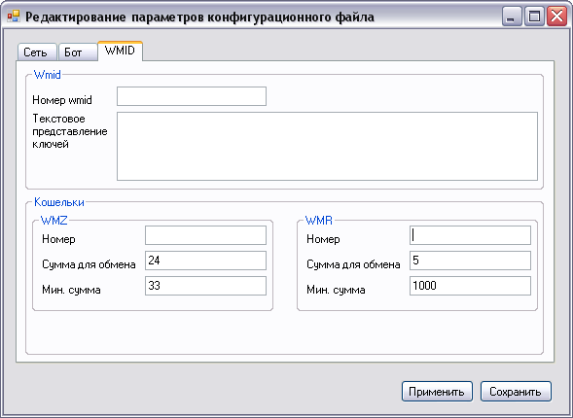

Сообщить об ошибке
Если во время работы программы возникают ошибки, Вы можете сообщить об этом автору, написав письмо на электронный адрес xrw.null@gmail.com. Для более быстрого и легкого выявления и исправления ошибки, вы можете прикрепить отладочный файл лога к письму, который находится в папке logs программы. На каждый день создается новый лог файл. Лог файл с отладочной информацией имеет в имени приставку advanced.

